
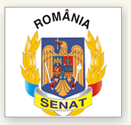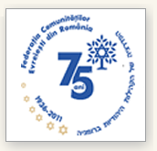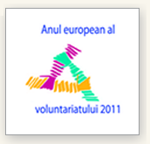

ANUL 2011 – ANUL EUROPEAN AL VOLUNTARIATULUI
Conferinţă naţională
Bucureşti,18 octombrie 2011

Locaţie: Palatul Parlamentului, sala Constantin Stere, etaj P1, intrarea A1

09:00 – 09:30 | Înregistrarea participanţilor
09:30 – 10.45 | Cuvânt de deschidere  D-l Ioan SBÂRCIU, Prof. univ.dr, Universitatea de Artă şi Design Cluj, Guvernator Rotary International, Districtul 2241 România şi Republica Moldova  Rolul voluntariatului în dezvoltarea societăţii civile  Vorbitori  D-l Nunzio GALANTINO, Prof. univ, Universitatea Napoli,Italia  D-l Adrian Neil ŞERB, Preşedinte, Clubul Rotary Bucureşti  D-na Mihaela POPA, Senator, Vicepreşedinte, Comisia pentru Egalitatea de Şanse  D-l Vladimir SIMON, Coordonator, Anul European al Voluntariatului, Ministerul Culturii şi Patrimoniului Naţional  D-na Doina Ofelia MELINTE, Preşedinte, Autoritatea Naţională pentru Sport şi Tineret  D-l Eugen ŞTEFĂNESCU, Director, Asociaţia Caritas Bucureşti  D-na Janina ILIE, Project manager, Federaţia Comunităţilor Evreieşti din România  D-l Luciano SGARRO, Clubul Rotary Bucureşti  Moderator  D-l Aurel VAINER, Deputat, Preşedinte, Federaţia Comunităţilor Evreieşti din România
10:45 – 11.00 | Pauză de cafea
11:15 – 12.50 | Exemple de bune practici din activităţile de voluntariat. Direcţii de acţiune în promovarea activităţilor de voluntariat. Dezbateri  Moderatori  D-l Radu ZERNOVEANU, Clubul Rotary Bucureşti  D-ra Alexandra CARLSSON, Clubul Rotaract Bucureşti
12:50 – 13.00 | Concluzii
13:00 – 14.00 | Masa de prânz  